**Internationale Organisationen** 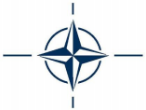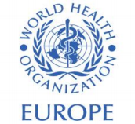

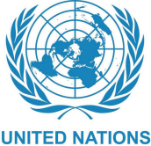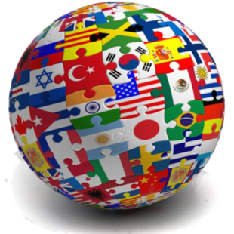1

**EU Europäische Union **

**1993** Gründung 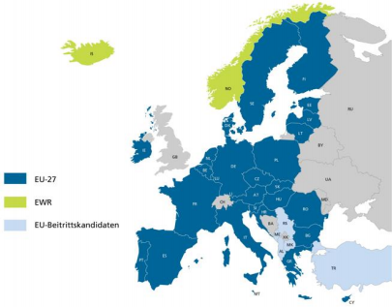

**1995** Österreich wird Mitglied

27 Mitgliedsstaaten*

515 Mio. Einwohner* *(Stand 2020) 19 EU Staaten € als Währung*

Sitze in Brüssel, Straßburg

**Ziele :**

- Erweiterung der EU

- Europäische Verfassung 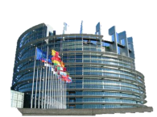

**Aufgaben:**

- Förderung der wirtschaftlichen Entwicklung - Förderung der kulturellen Entwicklung - Wahrung der Menschenrechte

2

**Europarat **

**1949** Gründung 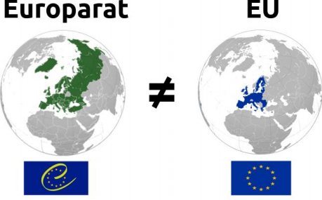

47 Mitgliedsstaaten

Sitz in Straßburg

**Aufgaben** sind die

• wirtschaftlichen

• sozialen

• kulturellen Entwicklung • Hütung der Menschenrechte

3

**WTO World Trade Organization**

**1955** Gründung 

**164** Mitgliedsstaaten

Sitz in Genf, Schweiz

**Ziele**

• Liberalisierung der Märkte

• Senkung von Zöllen

• Schaffung einer Welthandelsordnung

**UNO United Nation Organisation**

**1945** Gründung

**1955** Mitgliedschaft Österreichs 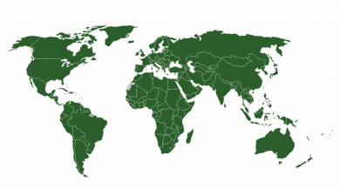

**192** Mitgliedsländer

Sitze in New York und Genf

***Aufgaben und Ziele***

• Sicherung des Weltfriedens

• Einhaltung des Völkerrechts

• Schutz der Menschenrechte

• Förderung der internationalen Zusammenarbeit **…** sind in der **Charta der Vereinten Nationen** festgelegt

5

**Militärische Bündnisse**

**1949** Gründung der **NATO** (North Atlantic Treaty Organization) Militärisches Bündnis europäischer und nordamerikanischer Staaten im Angriffsfall auf einen Mitgliedsstaat 

Sitz in Brüssel

**28** Mitgliedsländer

**Ziel ist** Sicherung des Weltfriedens

**1955** Gründung des **Warschauer Paktes** (Pendant zur NATO) 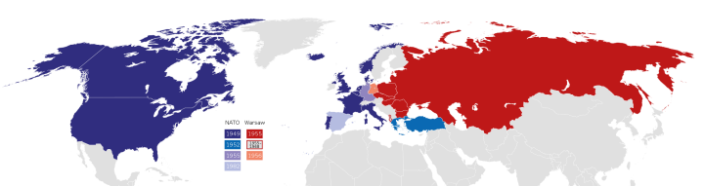6

**OECD Organisation for Economic Co-operation and Development** 

**1945** Gründung

**30** Mitgliedsländer

Hauptsitz in Paris

**Ziele:** Zusammenarbeit in

• Entwicklung der Wirtschaft

• Entwicklung in Sozialem

• Entwicklung der Demokratie



7

**OSZE Organisation für Sicherheit und Zusammenarbeit in Europa**

**1975** Gründung 

**57** Mitgliedsländer

Sitz in Wien (Hofburg)

***Ziele für Europa***

• Sicherung des Friedens

• Wiederaufbau nach Konflikten



8

**Quellen**

https://www.horizont.at/news/media/2/--18689.jpeg

https://www.eda.admin.ch/dam/dea/Images/karten/europa-heute/Europa-heute2_C_DEA_de.jpg/_jcr_content/renditions/original https://iftm.edu.br/visao/loader_noticia_imagem.php?src=IMAGEM_NOTICIA_3007.png

https://www.deutschlandfunk.de/media/thumbs/c/c31dec2a75bc0c6c105c14b77dbd3448v2_max_421x316_b3535db83dc50e27c1bb1392364c95a2.jpg?key=91ccd6 https://ccich.gr/wp-content/uploads/2019/10/un_PNG20.png

https://www.medienwerkstatt-online.de/lws_wissen/bilder/3889-2.jpg

https://upload.wikimedia.org/wikipedia/commons/thumb/2/28/NATO_vs._Warsaw_%281949-1990%29.svg/2000px-NATO_vs._Warsaw_%281949-1990%29.svg.png https://m.bpb.de/cache/images/9/240559-st-article620.jpg?FCC30

https://pflege-professionell.at/wp-content/uploads/Unbenannt-1-49-678x381.jpg

9